**Семінар №3**

**(Режим практичної роботи)**

**Тема:** Конструювання ППП**.**

**Мета:** Сформувати необхідний рівень теоретичних знань з питань конструювання програмногозабезпечення, навчити студентів використовувати розповсюджені техніки конструювання, професійно грамотно конструювати окремі складові програмного забезпечення з метою підвищення якості розроблюваного продукту**.**

**-Навчальні завдання-**

**Завдання №1**. Визначити тип панелі та її елементи:

**Ідентифікатор панелі**

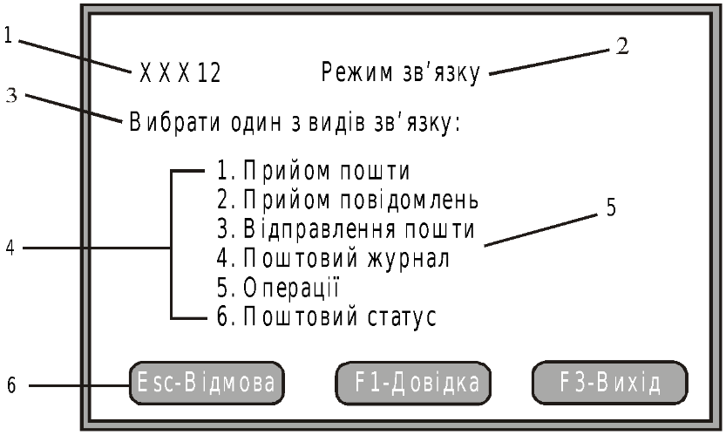

**Зона функцiональних клавiш**

**Об’єкт поля вибору**

**Поле вибору**

**Інструкцiя**

**Заголовок панелі**

**а) Панель:** Меню.

**б) Елементи:** поле вибору, iдентифiкатор панелi, зона функцiональних клавiш, заголовок панелi, об’єкт поля вибору, iнструкцiя.

**Завдання №2**. Визначити тип панелі та її елементи:

**Меню дій**

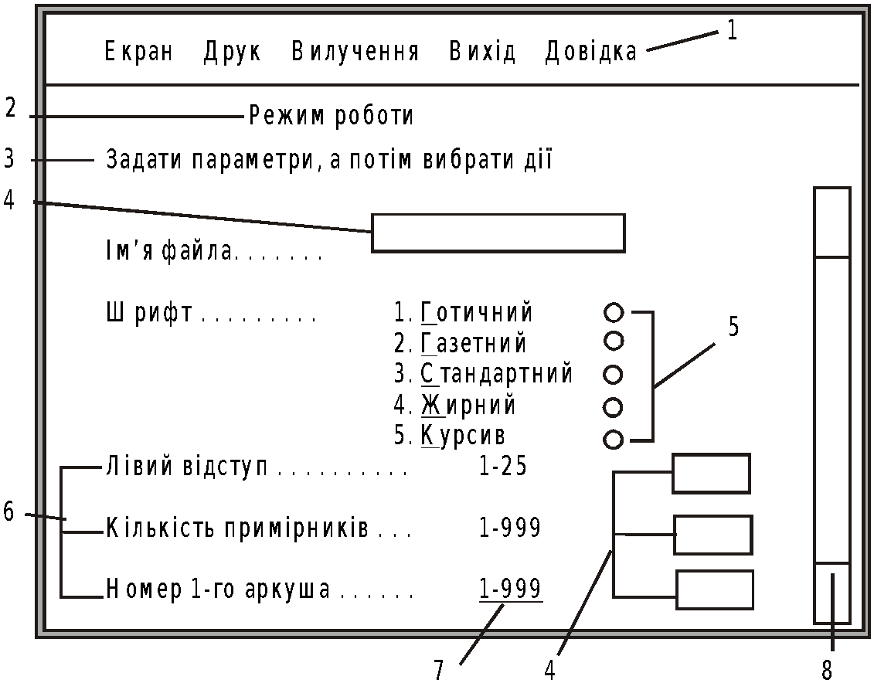

**Пояснення до поля вводу**

**Поле вводу**

**Заголовок панелі**

**Заголовок поля**

**Поле вибору**

**Iнструкцiя**

**Поле вводу**

**Лінійка протягування**

**а) Панель:** Вводу параметрів.

**б) Елементи:** поле вибору, заголовок поля, лінійка протягування, заголовок панелi, поле вводу, меню дій, iнструкцiя, пояснення до поля вводу.

**Завдання №2.** Визначити тип панелі та її елементи:

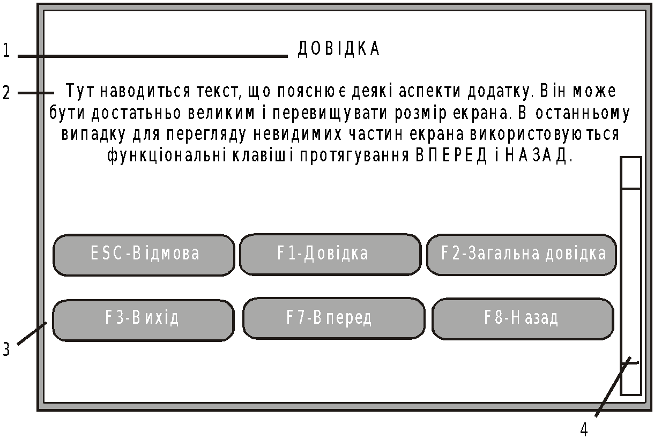

**Iнформацiя, що переглядається.**

**Лінійка протягування**

**Зона функціональних клавіш**

**Заголовок панелi**

**а) Панель:** Iнформацiйна.

**б) Елементи:** лінійка протягування, заголовок панелi, зона функціональних клавіш, iнформацiя, що переглядається.

**-Завдання №4. Побудувати панель вводу параметрів iз заголовками-**

**Рекомедацiï щодо побудови:** мiстить поля вводу, поданi у формi документа на паперi; включає одне або кiлька полів вводу. Можна включити також поля вибору. Для полегшення сприйняття заголовки полів, самi поля та пояснювальнi тексти намагайтеся вирівняти за стовпчиками. Заголовки НЕобов’язковi. Заголовки полів обов’язковi, за винятком панелей, що мiстять одне поле (в цьому випадку використовують заголовок панелi).

–